Приложение
к Уставу военно-патриотического клуба «Бастион 127»
муниципального бюджетного общеобразовательного учреждения
«Средняя общеобразовательная школа №127»

- Название военно-патриотического клуба «Бастион 127»

  - Значение слова «бастион» - Старинное укрепление в форме пятиугольника, воздвигавшееся в углах крепостной ограды. Часть защитного военно-инженерного сооружения. (рис.1)
- «С бастионов доносился тот же грохот орудий и оружейной перепалки, и те же огни вспыхивали на черном небе» Л. Толстой, Севастополь в мае.
- «На том берегу поднимался золоченый шпиц Петропавловской крепости, окруженный массивными серыми гранитными бастионами». Н. Морозов, Повести моей жизни.

Синонимы к слову «бастион» - крепость, форт, равелин, редут, цитадель.

Переносный смысл слова «бастион» - опора, защита, оплот.

  - «Бастион» — современный российский береговой ракетный комплекс, который предназначен для запуска противокорабельных ракет П-800 «Оникс». Комплекс способен поражать надводные корабли, корабельные и авианосные группы, конвои и пр. Благодаря высокой точности и ряду других технических особенностей он эффективен против наземных целей. (рис.2)
  - Цифры «127» - принадлежность к МБОУ СОШ № 127 города Барнаула.

Одноименное название имеют общественные и коммерческие организации, различные направления производства, в их числе: военно-патриотические, охранные, строительные, торговые.

Рис.1 Рис.2
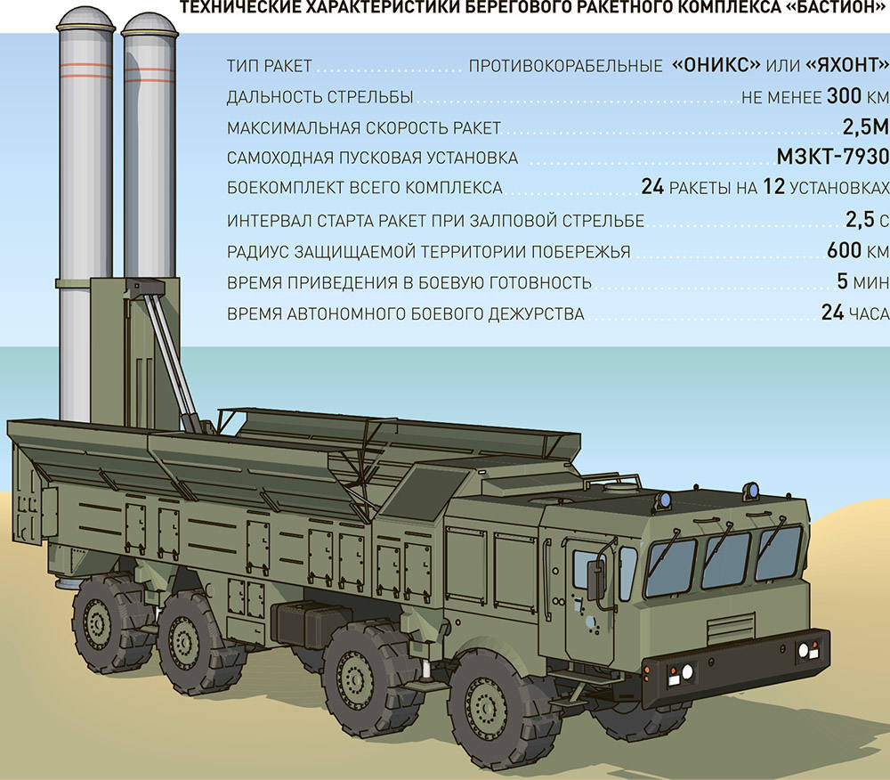
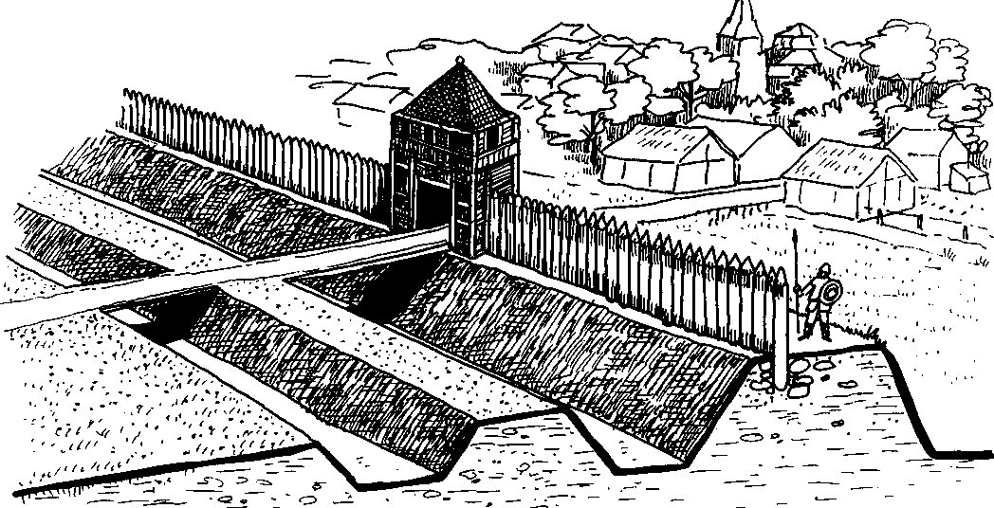

- Девиз военно-патриотического клуба «Бастион 127»

«Защищая - побеждаем, побеждая - сохраним!»

  - Девиз военно-патриотического клуба «Бастион 127» (далее ВПК «Бастион») подается руководителем для всего состава клуба или командирами взводов для своих подразделений в следующем порядке:
«Защищая...!» - подается командным четким голосом, ответом-отзывом воспитанников - «...побеждаем!»,
«Побеждая...!» - подается командным четким голосом, ответом-отзывом воспитанников - «...сохраним!»
  - Девиз ВПК «Бастион» произносится воспитанниками клуба в одноголосье:
- как стартовый девиз перед мероприятиями ВПК «Бастион»;
- при участии в конкурсных мероприятиях и социально-значимых проектах, как официальный девиз ВПК «Бастион»;
- при запросе руководителя или командиров взводов для своих подразделений.

3. Эмблема военно-патриотического клуба «Бастион 127»

3.1. Эмблема имеет полный и сокращенный вид. Применяется как отличительный символ ВПК «Бастион», используется в наглядной и печатной продукции при оформлении мероприятий, как отличительный знак на форме одежды, как отличительная символика клуба для официальных и новостных сайтов.
3.2. На любое размещение эмблемы ВПК «Бастион» требуется устное разрешение куратора или руководителя ВПК «Бастион».
3.3. Вариант эмблемы для нанесения на прошивной шеврон, различную подарочную атрибутику, следует согласовать с куратором и руководителем ВПК «Бастион», так как фоновые цвета будут существенно отличаться и требуют художественной корректировки.

Описание эмблемы

Основа. Металлический стилизованный щит внутри окаймлен широкой полосой темно-красного (крапового) цвета.
Первый слой. В верхней половине щита изображен развевающийся, с лева на право, в двух складках, Государственный флаг Российской Федерации.
(Федеральный конституционный закон от 25.12.2000 N 1-ФКЗ (ред. от 13.06.2023) "О Государственном флаге Российской Федерации")
Статья 9.1. Официальное использование Государственного флага Российской Федерации осуществляется в случаях и в порядке, которые установлены настоящим Федеральным конституционным законом. Допускается использование Государственного флага Российской Федерации, в том числе его изображения, гражданами, общественными объединениями, предприятиями, учреждениями и организациями в иных случаях, если такое использование не является надругательством над Государственным флагом Российской Федерации.
На «краповой» полосе, по стыкам щита, расположены 3 металлические стилизованные клепки. Означают Отвагу, Мужество, Честь, вклепанные в щит -коллектив ВПК. Внизу щита, на этой полосе, справа, расположены цифры желтого цвета «2023», шрифтом без окантовки. Год образования ВПК «Бастион».
Второй слой. Прозрачные очертания бастиона, как сооружения, расположены по центру щита с одной пятиконечной бойницей справа. Единственная смотровая бойница означает одно направление - защита Отечества. Бастион разделяет слова «военно-патриотический клуб» (или в сокращенном варианте «г.Барнаул ВПК») и «Бастион 127» (так же в сокращенном варианте). Слова и цифры «военно-патриотический клуб Бастион 127» размещены на щите построчно, сверху вниз, по слову в каждой строке, желтого цвета с окантовкой черного цвета, кроме слова «Бастион», оно с красной окантовкой. Слово «Бастион» горизонтально разделено желтой линией-основанием сооружения с цифрами «127». Все слова и цифры размещены по вертикальной отцентровке.
Третий слой. Золотая лавровая ветвь, расположена внизу щита, с центра тянется вверх, на краповой полосе, накладываясь листочками на первую букву названия ВПК «Бастион». Лавровая ветвь в геральдике символизирует славу, победу и мир.
При монтаже эмблемы использовался шрифт RUSLAN DISPEAY
4. Знамя военно-патриотического клуба «Бастион 127»

Описание Знамени

Знамя ВПК «Бастион 127» состоит из двухстороннего полотнища с навершием. Полотнище Знамени прямоугольное, обшитое серебристой бахромой, размером 90 на 135 сантиметров. Фон Знамени представляет собой движения разнообразных обществ и организаций, в течении по диагонали, и лишь в белом, идеальном круге, в центре, представлена эмблема военно-патриотического клуба «Бастион 127». Где на стилизованном щите, окаймленном полосой «крапового» цвета, расположен силуэт крепости, защищающей собой Государственный символ нашего Отечества. Золотая лавровая ветвь наложенная слева, символизирует славу, мир и победу. На оборотной стороне полотнища Знамени расположен Герб МБОУ «СОШ 127», что означает принадлежность военно-патриотического клуба к данному учебному заведению.
Текст описания применим для церемонии представления Знамени
Знамя военно-патриотического клуба «Бастион 127» впервые, публично представлено 27 ноября 2023 года на Краевом конкурсе знаменных групп «Равнение на знамя!» знаменной группой 9 «Б» класса МБОУ «СОШ 127».

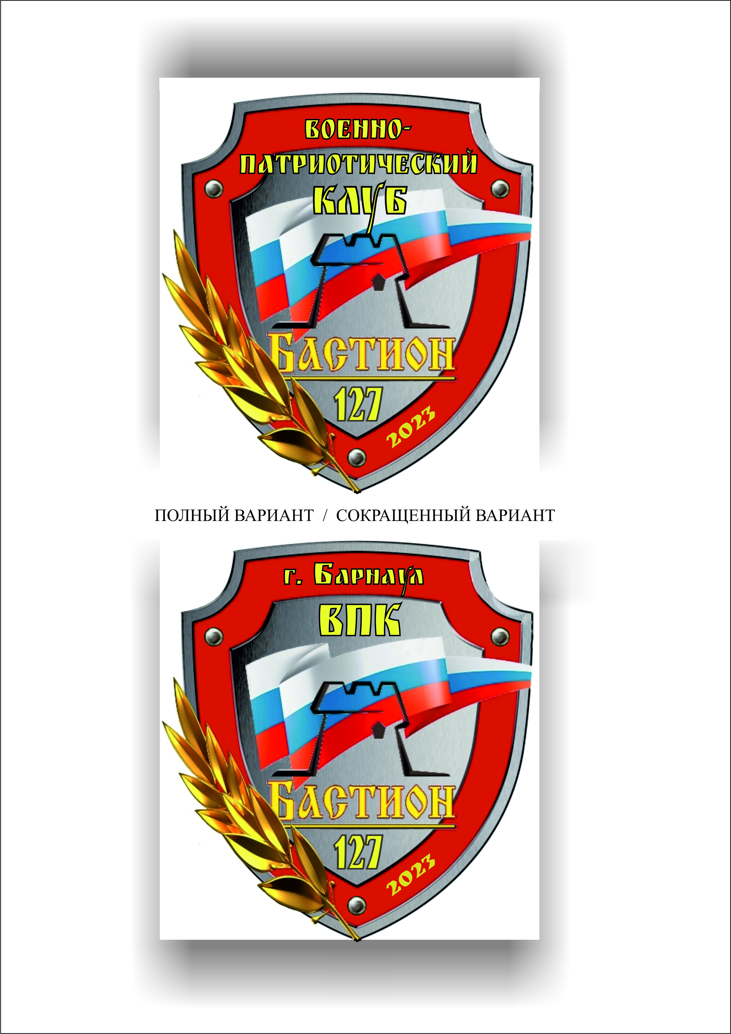
Эмблема военно-патриотического клуба «Бастион 127»

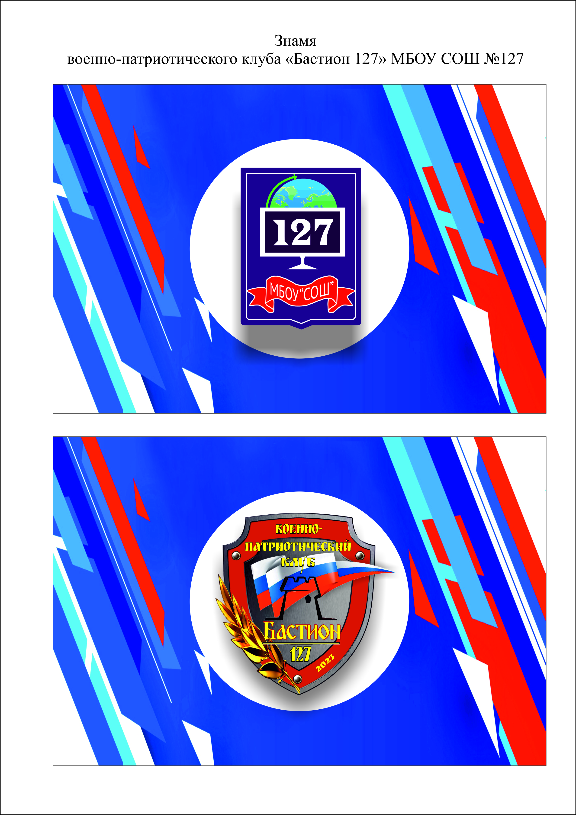
5. Авторство символики военно-патриотического клуб «Бастион 127» муниципального бюджетного общеобразовательного учреждения «Средняя общеобразовательная школа №127»
Полное авторское право на название, девиз, эмблему, Знамя ВПК «Бастион», принадлежит Дыдину Виталию Анатольевичу. Сентябрь 2023 г.

